Tutorial básico sobre Cores

Cores Primárias

As cores primárias são as cores puras, ou seja, são as cores que a partir delas são geradas todas as cores, são elas: Amarelo, Vermelho e Azul.

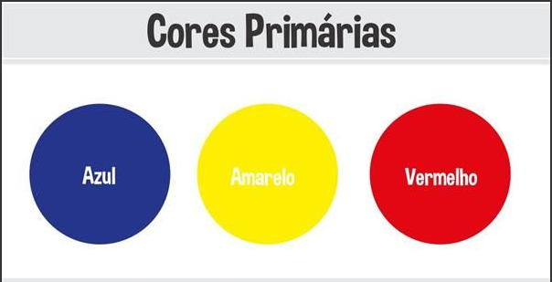

Cores secundárias

As cores secundárias, são geradas a partir da junção de duas cores primárias. As cores secundárias são: Laranja, Roxo (ou violeta) e Verde.

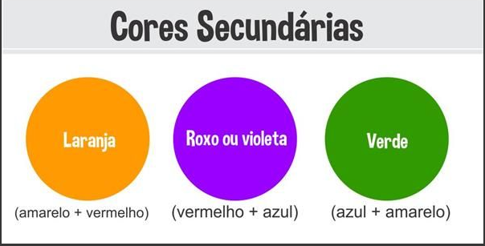

A imagem abaixo mostra a combinação das cores primárias que geram as cores secundárias:

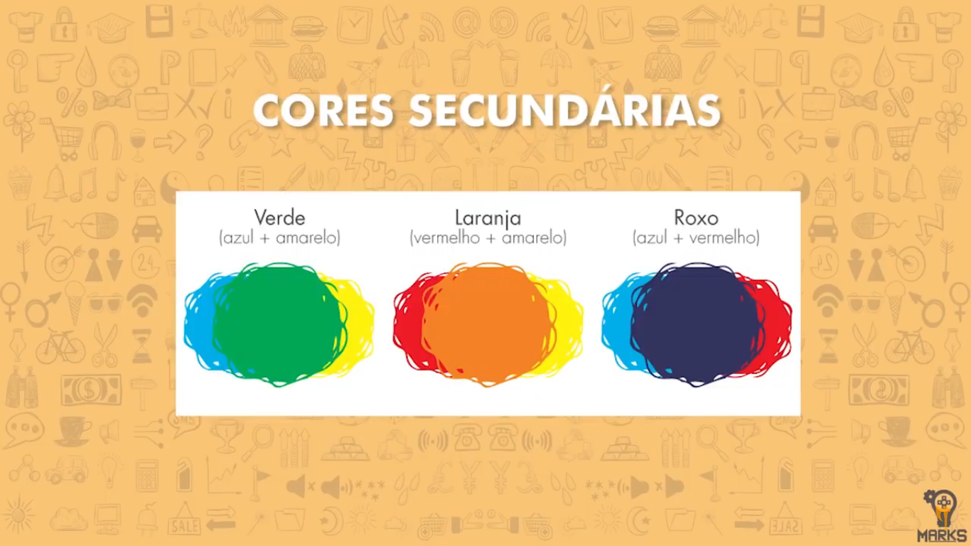

Cores Terceárias

As cores terceárias são criadas a partir da junção de uma cor primária com uma cor secundaria.

As cores terceárias são: Amarelo-Esverdeado, Azul-Esverdeado, Azul-Arroxeado, Vermelho-Arroxeado, Vermelho-Alaranjado, Amarelo-Alaranjado.

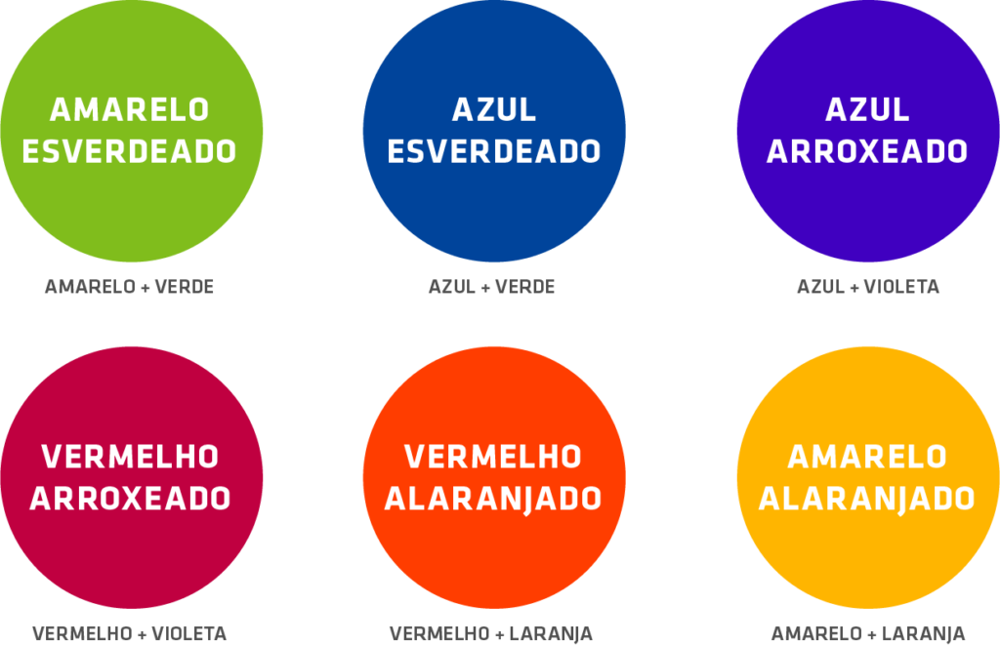

Veja na imagem abaixo o Circulo Cromático mostrando as cores: Primárias, Secundárias e Terceárias:

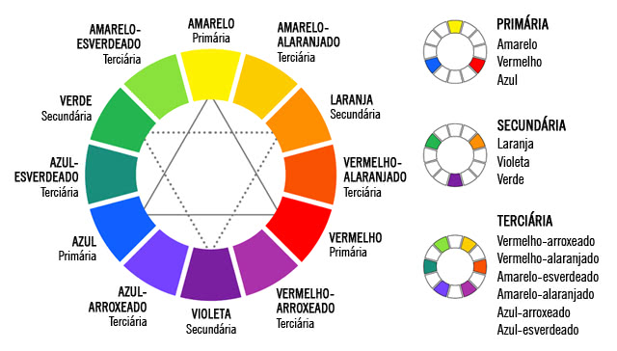

Cores neutras

As cores neutras são: Branco, Preto, e as diferentes tonalidades de Cinza. Isso significa que cores neutras podem ser todos os demais subtons de todas as outras cores (que são as tonalidades mais fracas que são afetadas pela mistura com o branco ou com o preto), sendo que as mais comuns são: o bege e o marrom).

Veja na imagem abaixo:

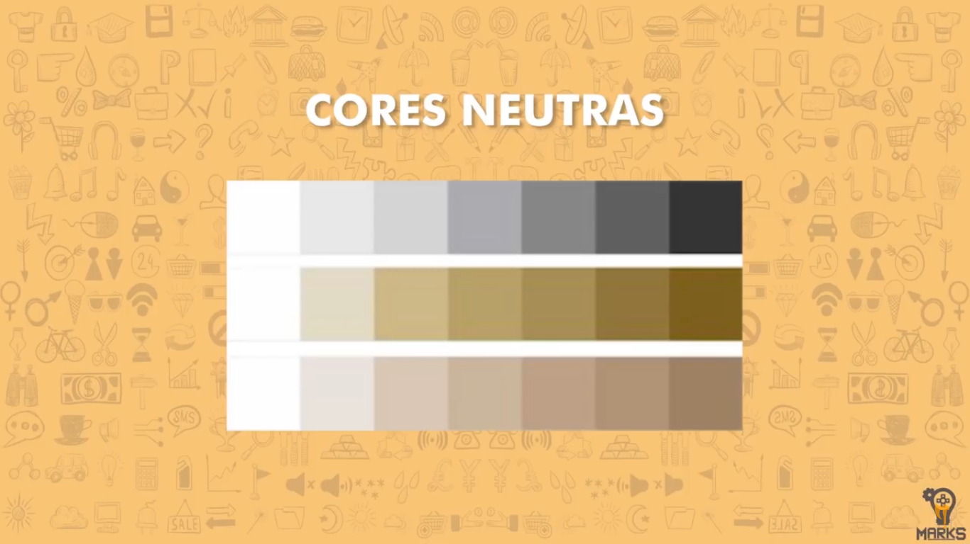

Cores Quentes e Cores Frias

As cores quentes representam energia e cores frias representam tranquilidade.

Veja na imagem abaixo quais são as cores quentes e quais são as cores frias:

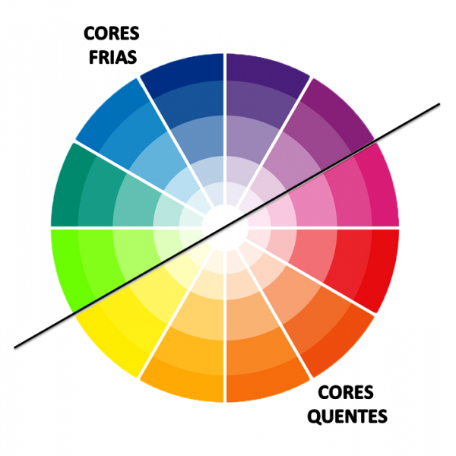

Tipos de combinação de cores

Cores Monocromáticas

São cores que possuem várias tonalidades de uma mesma cor.

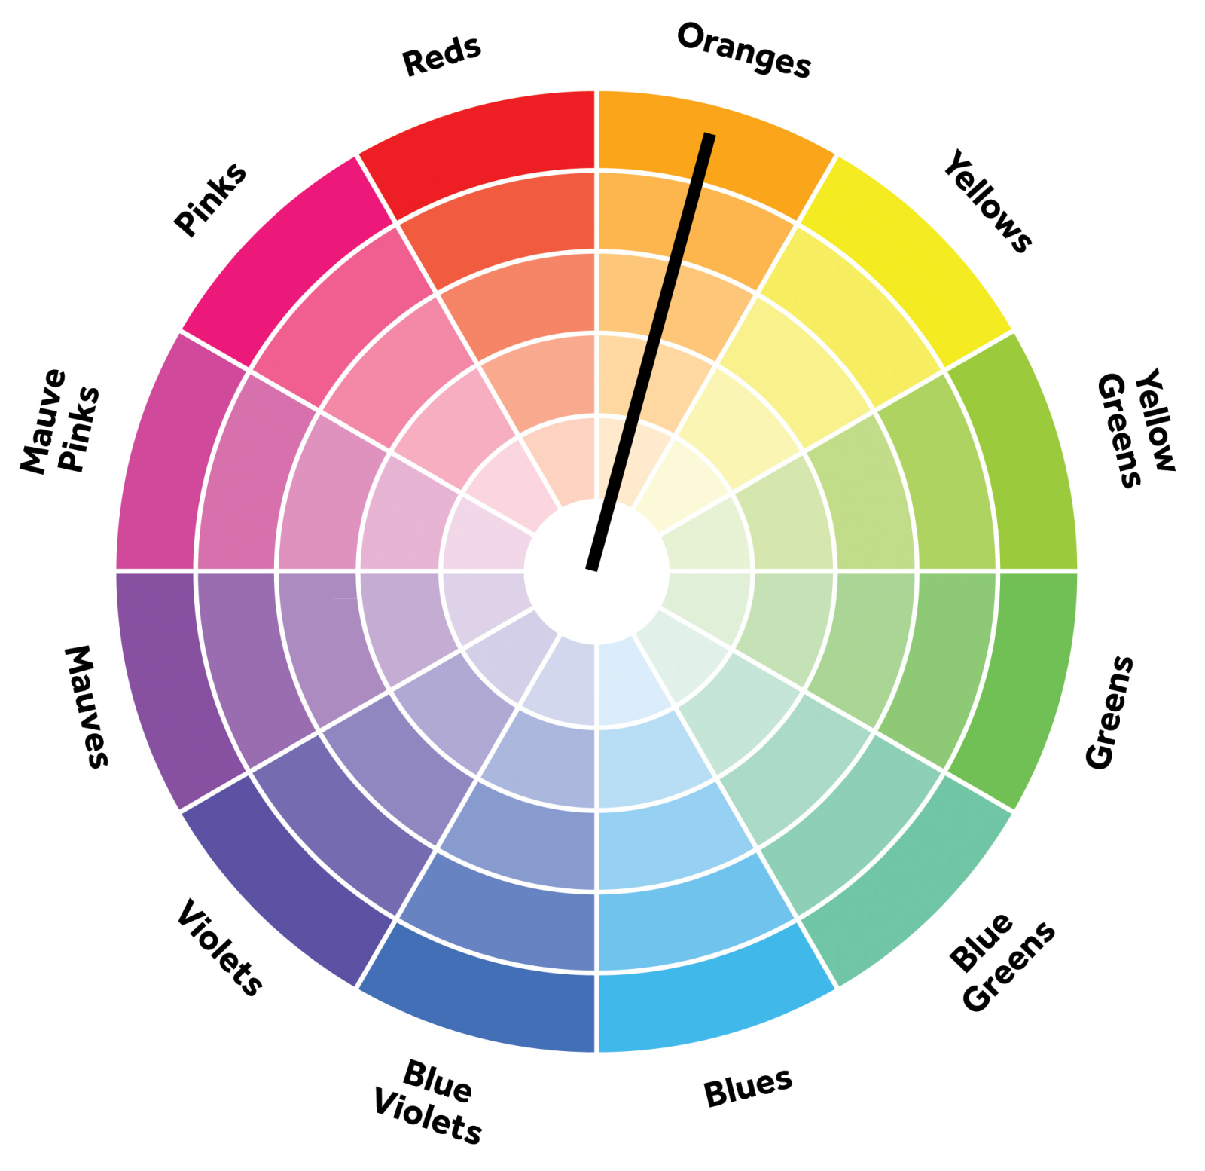

(imagem mostrando as Cores Monocromáticas)

Cores Análogas

São as cores vizinhas a cor selecionada.

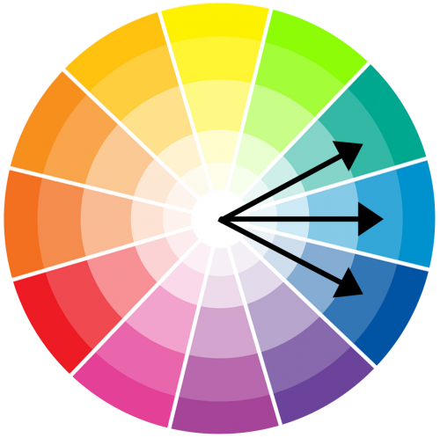

(imagem mostrando as Cores Análogas)

Cores Complementares

São duas cores opostas uma á outra.

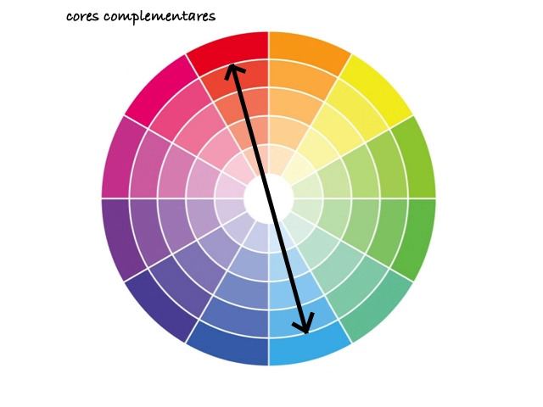

(imagem mostrando as Cores Complementares)

Cores duplamente complementares

São duas cores duplamente opostas uma á outra.

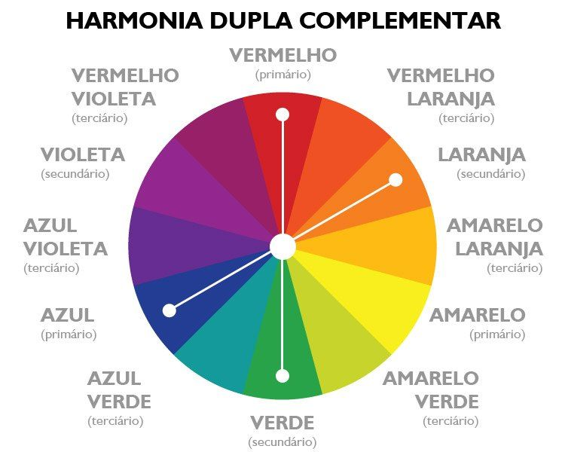

(imagem mostrando as cores Dupla Complementares)

Cores complementares Divididas

Nas cores complementares divididas, vc escolhe uma cor do círculo cromático, e em seguida, vc escolhe as cores vizinhas a cor oposta que vc escolheu.

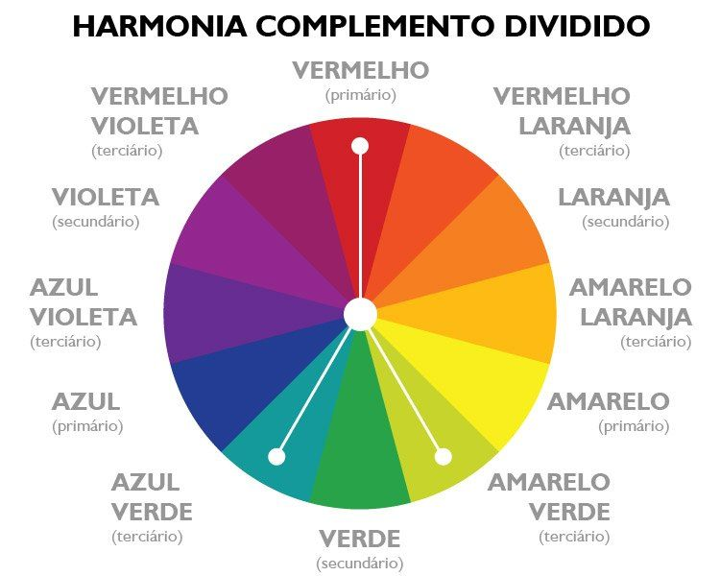

(imagem mostrando as cores Complementares Divididas)

Cores Tríades

As cores tríades são as cores escolhidas que formam um triângulo equilátero ( é o triángulo em que os 3 lados possuem a mesma medida).

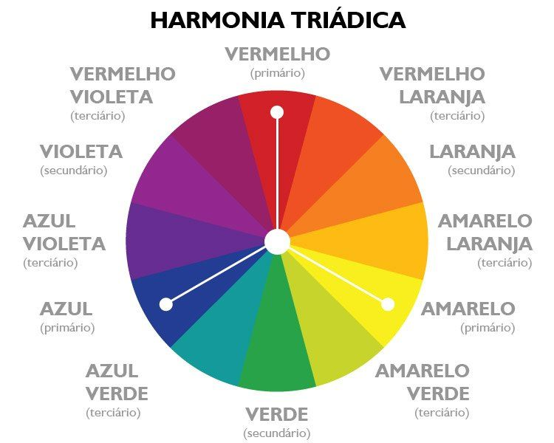

(imagem mostrando as cores Tríades)

Cores Quadrangulares

As cores quadrangulares são as cores escolhidas que formam uma área quadrada no círculo cromático.

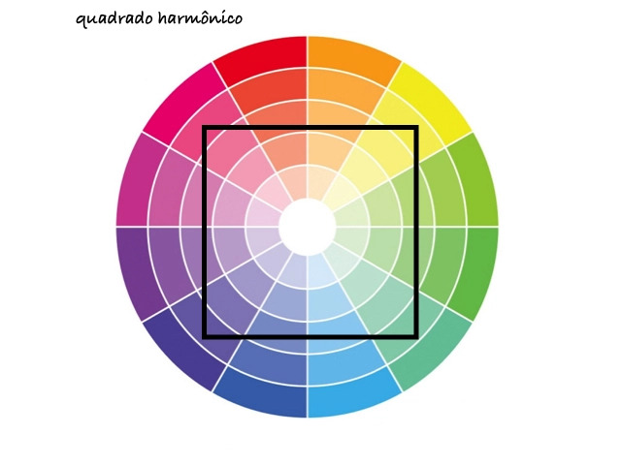

(imagem mostrando as cores quadrangulares)

Entendendo como fazer combinação de cores

Ao fazer combinação de cores, vc deve tomar muito cuidado, porque as cores vão ser influenciadas pelas as cores que estiverem ao redor delas. Preste bem atenção nesse exemplo para entender melhor.

Repare na imagem abaixo, há uma bola roxa no centro da imagem, certo?

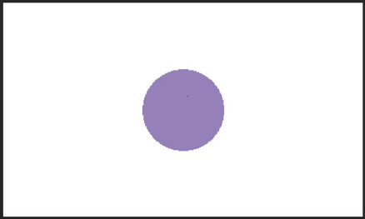

agora preste atenção na imagem abaixo quando inserimos uma cor roxo-escuro no fundo da imagem:

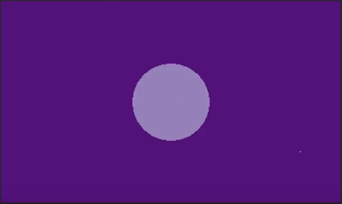

a bolinha roxa no centro da imagem parece que ficou com a cor cinza, não é mesmo?, na verdade a cor da bolinha não mudou, mas a nossa percepção de cor em relação a bolinha mudou. É por isso que temos que compreender os valores H S L para que a gente consiga aliar esse conhecimento numérico com o nosso conhecimento visual.

Quando a gente está falando de cores, estamos falando de outros dados, outras informações que vão influenciar no resultado final, é por essa razão que vc deve compreender muito bem sobre LUZ e SOMBRA, vc precisa saber posicionar o contraste corretamente, posicionar as cores mais escuras com as cores claras nos lugares certos, para que quando vc começar a estudar as infomações sobre as cores, vc não se confunda com as cores.

Entendendo o que é: Matiz, Saturação e
Luminosidade (valores: H S L)

Os valores H S L representam a Matiz (HUE), a Saturação (Saturation) e a Luminosidade (Lightness ou Brightness) e são usados para criarmos paletas de cores harmonicas. Vamos entender o que cada uma delas fazem:

- A Matiz (conhecida no inglês como: HUE) é onde escolhemos a cor que queremos usar.

- A Saturação (conhecida no inglês como: Saturation) é onde escolhemos a concentração da cor. A cor com 100% de Saturação significa que a cor está em seu estado puro (ou seja, significa que não possui nenhuma quantidade de cor cinza misturada). Se a Cor estiver abaixo de 100%, significa que a cor não está mais pura e que possui alguma quantidade de cor cinza misturada. Quanto mais saturada for a cor, mais vívida a cor ficará, quanto menos saturada for a cor, mais acinzentada a cor ficará. As Cores saturadas são mais usadas em ambientes infantis, pq crianças gostam de cores extremamente vivas, já para adultos não é recomendado usar cores 100% saturadas, porque incomoda os olhos dos adultos.

- A Luminosidade (conhecida no inglês como: Lightness ou Brightness) é onde definimos a quantidade de branco ou preto em uma cor. (ou seja, a partir da saturação escolhida para uma cor, quanto mais luminosidade, mais clara a cor ficará, quanto menos luminosidade, mais escura a cor ficará).

Veja na imagem abaixo, uma foto mostrando as opções de: Matiz, Saturação e Luminosidade no seletor de cores:

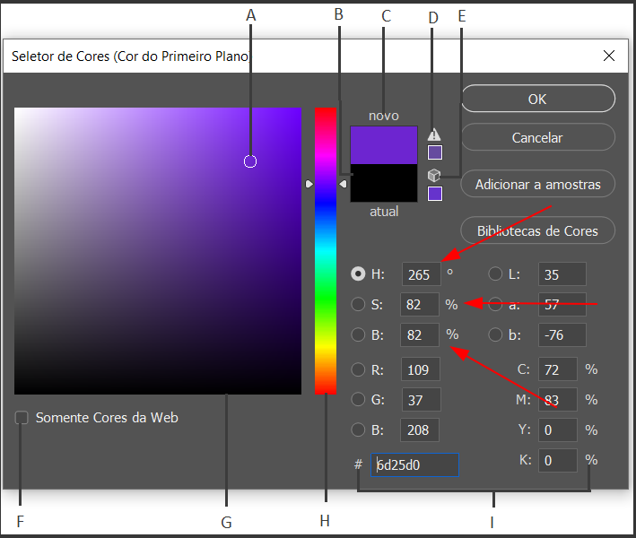

(imagem mostrando as opções: HUE, Saturation e Brightness)

No caso da Saturação, quando aumentamos a porcentagem (na letra: S), a bolinha que seleciona a cor na área quadrada vai para a direita (aumentando a saturação da cor), como mostra a imagem abaixo:

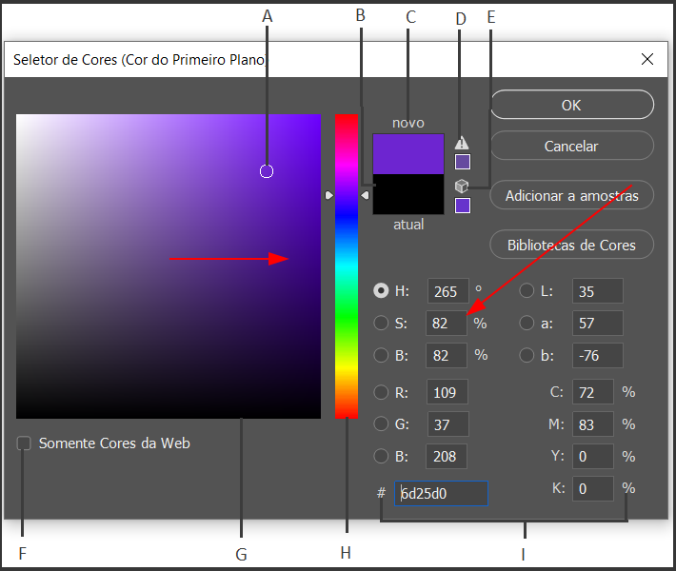

(imagem mostrando como aumentar a Saturação)

Ainda na saturação, quando diminuímos a porcentagem (na letra: S), a bolinha que seleciona a cor na área quadrada vai para a esquerda (diminuindo a saturação da cor), como mostra a imagem abaixo:

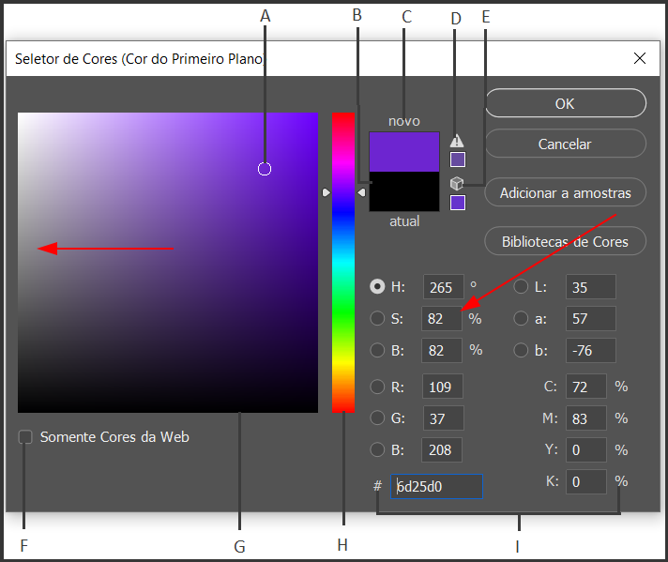

(imagem mostrando como diminuir a Saturação)

No caso da Luminosidade, quando diminuímos a porcentagem (na letra: B), a bolinha que seleciona a cor na área quadrada vai para a baixo (diminuindo a luminosidade da cor), como mostra a imagem abaixo:

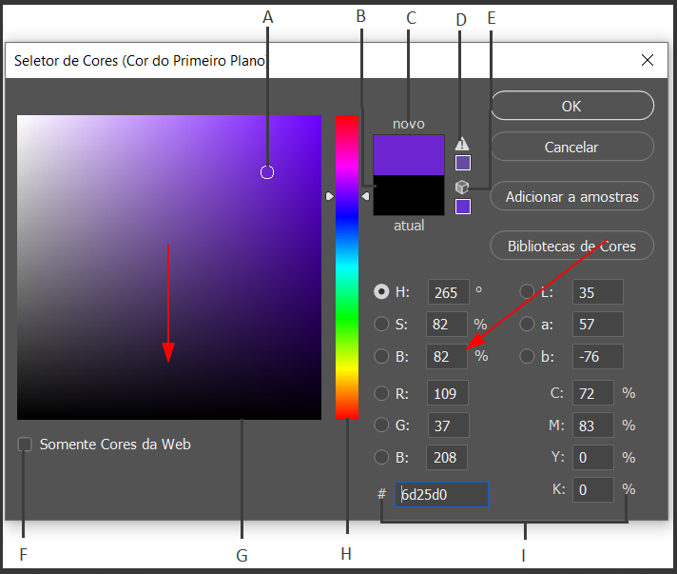

(imagem mostrando como aumentar a Luminosidade)

Ainda na Luminosidade, quando aumentamos a porcentagem (na letra: B), a bolinha que seleciona a cor na área quadrada vai para a cima (aumentando a luminosidade da cor), como mostra a imagem abaixo:

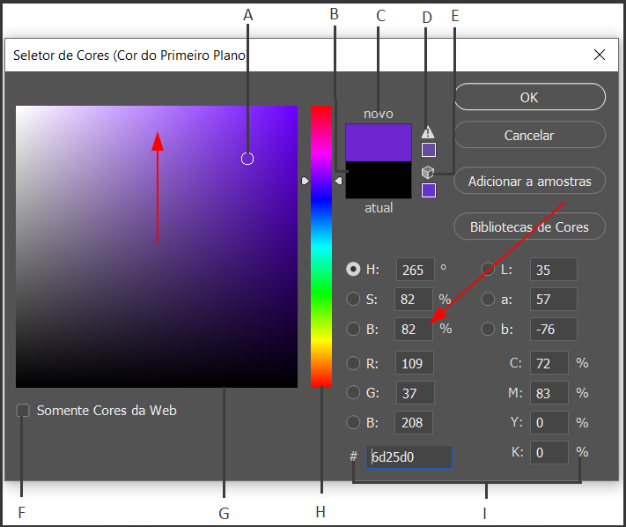

(imagem mostrando como diminuir a Luminosidade)

Vamos agora falar da opção HUE (que é a opção que selecionamos a cor que queremos), que eu deixei para falar por último de propósito, pois essa opção é um pouco mais complexa.

Se vc prestar atenção na imagem do Seletor de Cores, as opções de Saturação e Luminosidade são calculadas em porcentagem, já a opção do HUE, é calculada em Graus, e eu vou explicar agora o pq disso.

Algum cara em agum lugar na história, separou a teoria das cores em um circulo, como mostra a imagem abaixo:

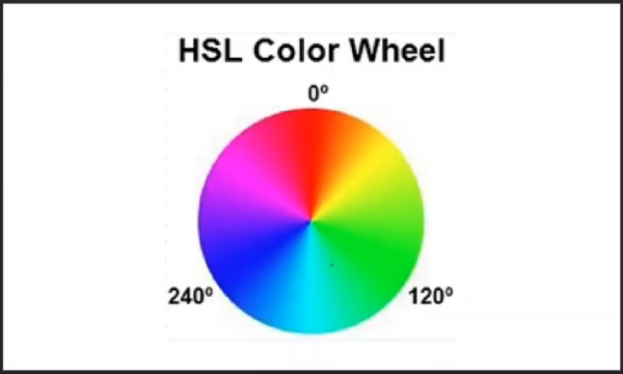

Segundo esse cara, nós temos cores que vão passando por um percurso circular que começa do 0º Graus (que começa na cor vermelha) indo até 360º Graus (o número 360º representa o final do percurso das cores, que acaba parando onde começou, ou seja, na cor vermelha). Repare tbm que o círculo cromático HSL possui além do grau 0º, mais dois Graus de referência: (120° Graus que representa a posição em que a cor Verde se encontra no círculo cromático HSL, e 240° Graus que representa a posição em que a cor Azul se encontra no círculo cromático HSL).

Isso significa que cada cor do circulo cromatico HSL está em uma posição em um determinado grau desse círculo. É por isso que quando mudamos o valor do número na opção H do seletor de cores, conseguimos selecionar uma cor diferente.

Veja na imagem abaixo, as setas vermelhas mostrando o circulo cromático H S L (representado por uma barra multicolorida) e a opção do HUE (representado pela letra: H)
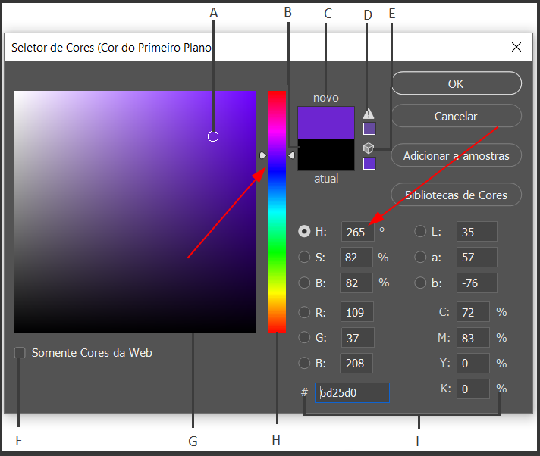

(imagem mostrando que quando alteramos o valor da opção H, conseguimos alterar a cor na barra de cores)

Entendendo na prática como funciona a
Saturação e a Luminosidade

Como funciona a Saturação

Como mostra a imagem abaixo, criamos dois quadrados com a mesma cor vermelha (que não está nem muito saturado e nem muito acinzentado):

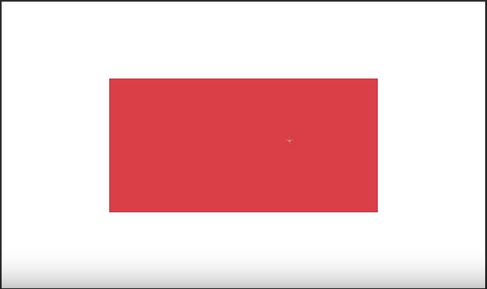

eu vou mostrar pra vc agora na prática, como funciona essa transformação de Saturação e Luminosidade de uma cor. Vamos primeiro mexer na Saturação da cor do quadrado a direita.

Como mostra a seta na imagem abaixo, repare que a Saturação do quadrado a direita está com valor: 78:

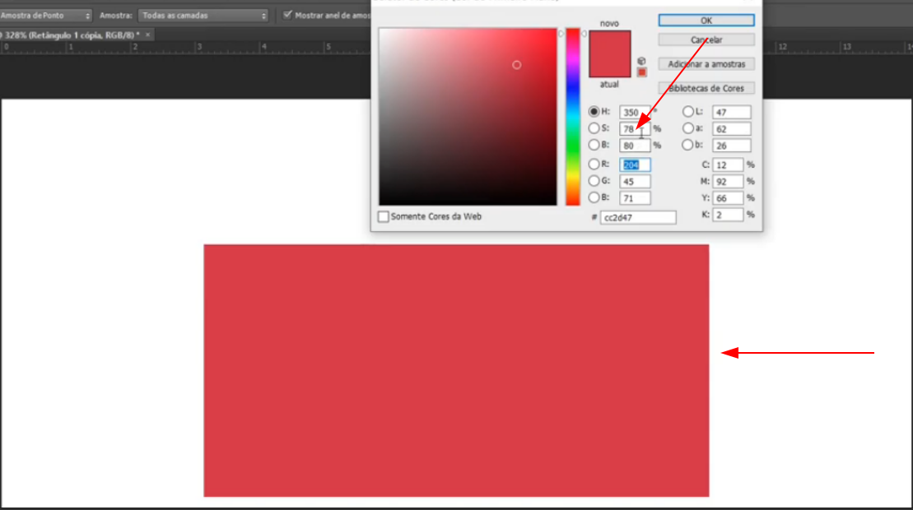

vamos agora alterar o valor da Saturação para: 100 e em seguida clicamos no botão OK, como mostra a imagem abaixo:

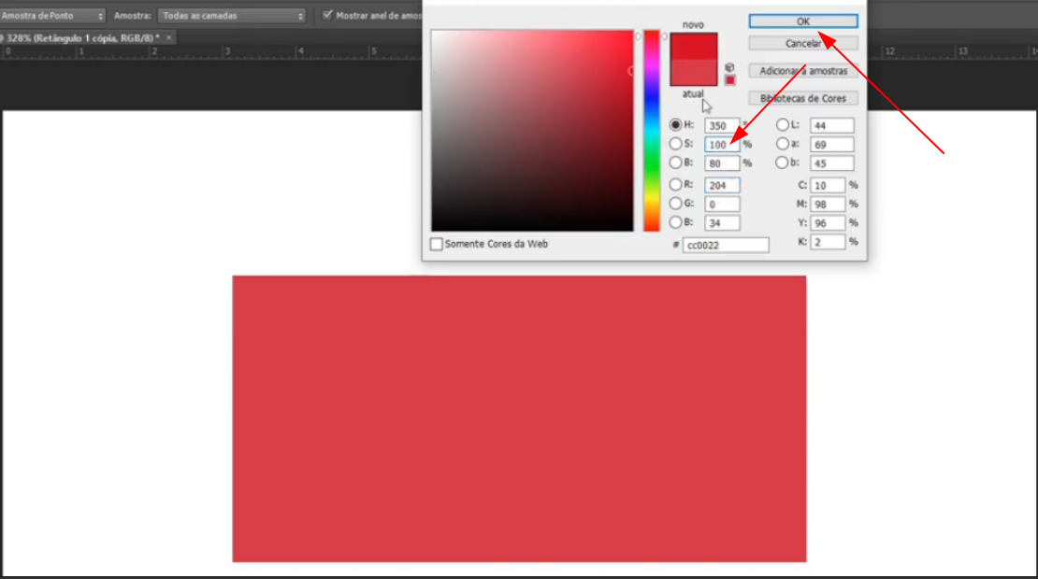

OBS: quando clicamos no botão OK, alteramos a Saturação da cor somente na ferramenta Seletor de Cores. Para alterarmos a Saturação da cor do quadrado, devemos clicar sobre o quadrado que queremos fazer a alteração de Saturação (que no nosso caso, é o quadrado da direita), como mostra a imagem abaixo:

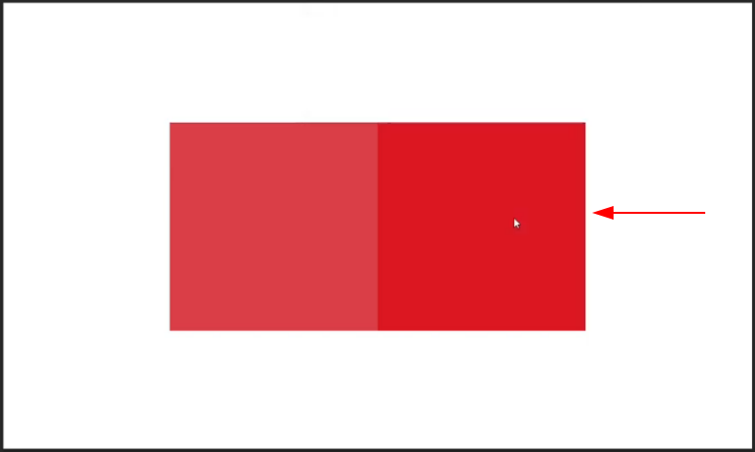
(imagem mostrando a mudança de Saturação feita no quadrado á direita)

Isso que acabamos de fazer até agora foi somente alterar a Saturação de uma cor.

Como funciona a Luminosidade

Vamos agora voltar a cor inicial do quadrado a direita (lembrando que os dois quadrados da imagem possui o mesmo tom de vermelho):

e vamos dizer que vc tenha gostado da Saturação dessa cor, mas vc precisa que a cor desse quadrado (a direita) fique com a mesma cor vermelha, só que um pouco mais escura. Para deixarmos a cor mais escura, precisamos diminuir a Luminosidade da cor.

OBS: quando diminuímos a Luminosidade de uma cor (seja qual for a cor), estamos inserindo uma porcentagem de cor preta na cor, quando aumentamos a Luminosidade de uma cor (seja qual for a cor), estamos inserindo uma porcentagem de cor branca na cor.

Primeiro vamos ver o valor da luminosidade atual do quadrado a direita (que é: 80):

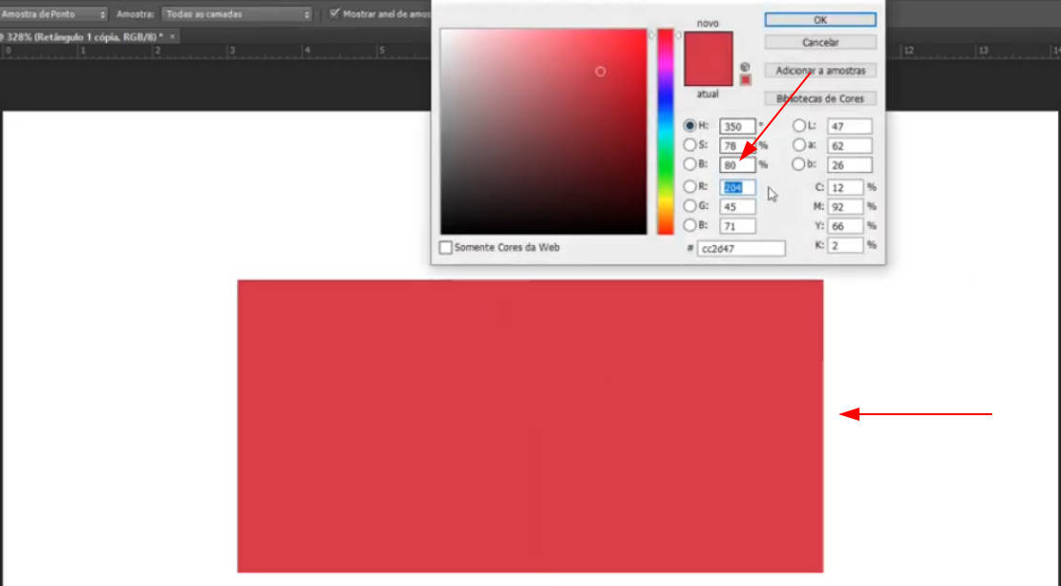

agora vamos diminuir o valor da Luminosidade do quadrado a direita para: 50:

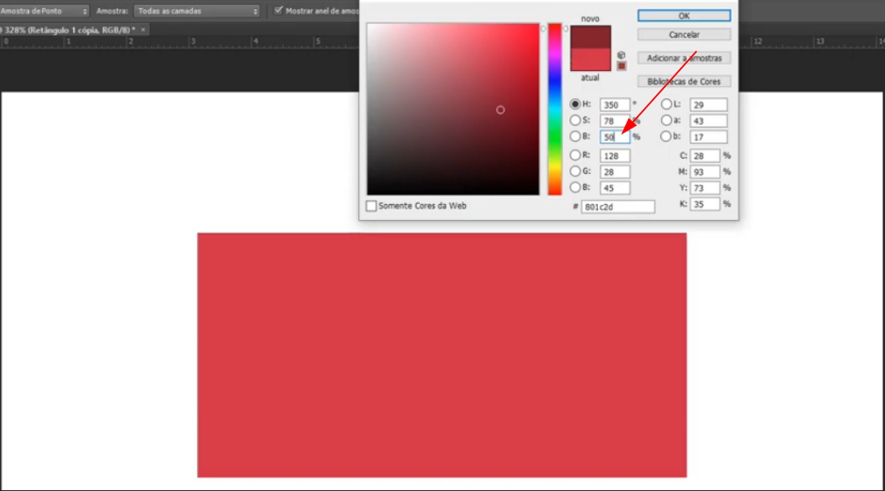

OBS: quando clicamos no botão OK, alteramos a Luminosidade da cor somente na ferramenta Seletor de Cores. Para alterarmos a Luminosidade da cor do quadrado, devemos clicar sobre o quadrado que queremos fazer a alteração de Luminosidade (que no nosso caso, é o quadrado da direita), como mostra a imagem abaixo:

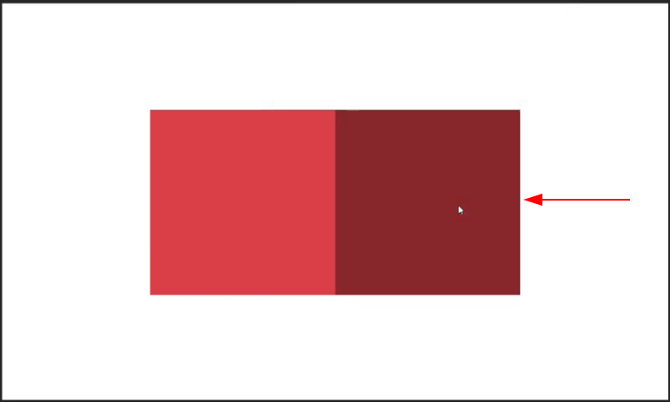
(imagem mostrando a alteração de luminosidade para: 50, do quadrado a direita)

e repare que, como mostra a imagem acima, o quadrado a direita possui o mesmo tom de vermelho que o quadrado á esquerda, porém a cor do quadrado a direita está com o vermelho mais escuro pq alteramos a Luminosidade da cor (ou seja, está mais escuro pq aplicamos uma porcentagem de cor preta á cor Vermelha)

OBS: quando diminuímos a Luminosidade de uma cor (seja qual for a cor), estamos inserindo uma porcentagem de cor preta na cor, quando aumentamos a Luminosidade de uma cor (seja qual for a cor), estamos inserindo uma porcentagem de cor branca na cor.

É importante vc compreender essas diferenças para que no momento em que vc for criar a sua paleta de cores, as cores combinem entre sí, para que vc não tenha problemas de combinação de cores. Uma boa paleta de cores, é uma paleta bonita visualmente, mas tbm a paleta é quase sempre matemáticamente correta, ou seja, as paletas de cores não possuem valores totalmente distantes.

Então, em essência, os valores H S L só vão transformar as nossas cores através da mistura de uma cor qualquer com uma porcentagem de cor cinza (usando a Saturação) ou através da mistura de uma cor qualquer com uma porcentagem de cor branca ou preta (usando a Luminisidade).

Para ficar mais claro ainda o entendimento sobre Saturação e Luminosidade, eu vou mostrar nas imagens abaixo, de forma mais explicita, a Saturação e a Luminosidade sendo trabalhada (usando a cor vermelha).

Partindo da cor do quadrado apontado pela seta, na imagem abaixo:

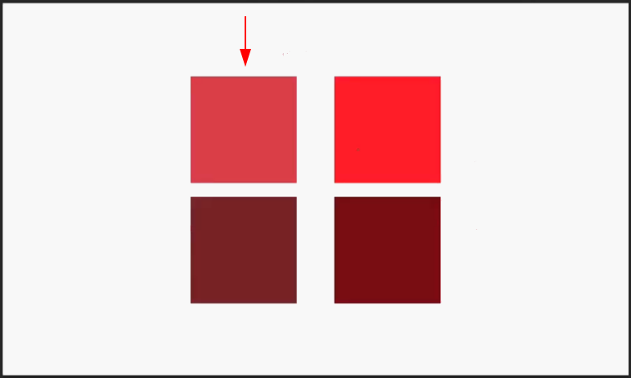

se aumentarmos a Saturação da cor (em uma determinada porcentagem), do quadrado mostrado pela seta na imagem acima, vamos chegar a uma cor mais pura, mais vívida, como mostra a seta na imagem abaixo:

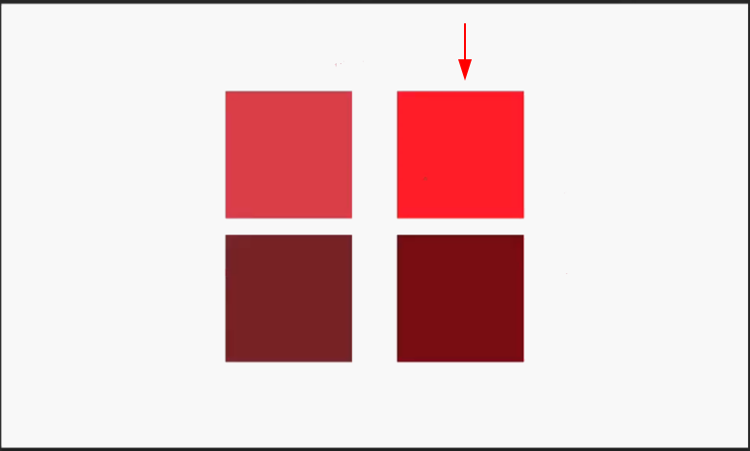

se fizessemos o inverso, se diminuíssemos a Saturação (ou seja, se inserissemos uma determinada porcentagem de cor CINZA) na cor apontada pela seta da imagem acima, chegariamos a mesma cor vermelha, só que com um tom um pouco mais acinzentado, como mostra a seta na imagem abaixo:

Se pegarmos o quadrado apontado pela seta na imagem acima, e diminuirmos a Luminosidade da cor (ou seja, se inserirmos uma determinada porcentagem de cor PRETA), vamos chegar a cor mostrada pela seta na imagem abaixo:

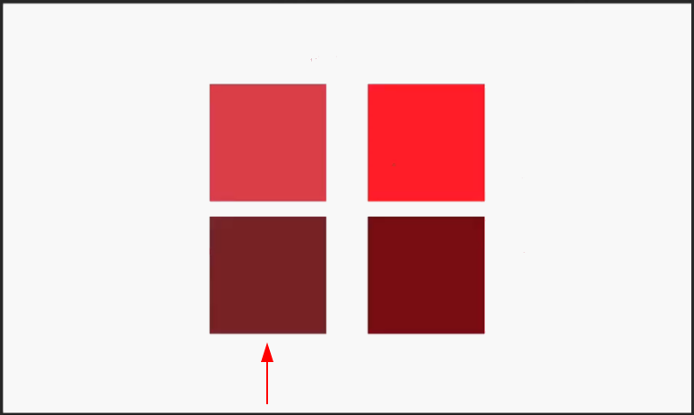
se fizessemos o inverso, se aumentassemos a Luminosidade da cor (ou seja, se inserirmos uma determinada porcentagem de cor BRANCA) na cor apontada pela seta da imagem acima, chegariamos a mesma cor apontada pela seta mostrada na imagem abaixo:

Se pegassemos a cor mostrada pela seta, na imagem abaixo:

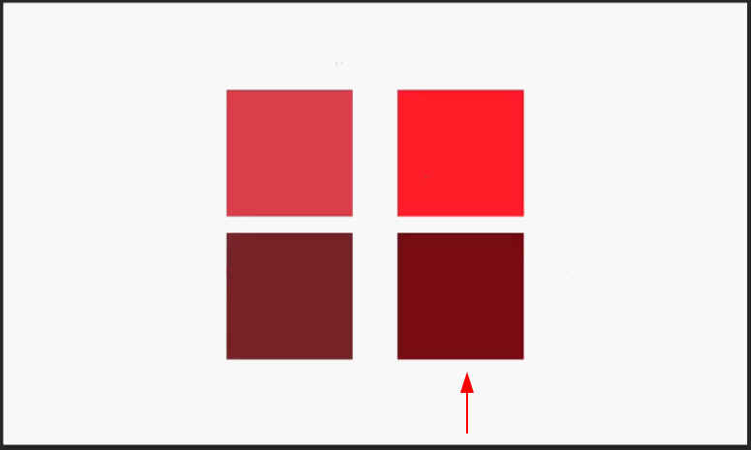
e diminuissemos a Saturação (ou seja, se inserissemos uma determinada porcentagem de cor CINZA) na cor apontada pela seta da imagem acima, chegariamos a mesma cor, só que com um tom um pouco mais acinzentado, como mostra a seta na imagem abaixo:

se fizessemos o inverso, se aumentassemos a Saturação (em uma determinada porcentagem) da cor apontada pela seta da imagem acima, a cor ficaria mais vívida (ou seja, com MENOS MISTURA de CINZA), e chegariamos a mesma cor apontada pela seta mostrada na imagem abaixo:

Se pegassemos a cor mostrada pela seta na imagem acima, e aumentassemos a Luminosidade (ou seja, se inserirmos uma determinada porcentagem de cor BRANCA), chegariamos a cor apontada pela seta mostrada na imagem abaixo:

e por último, eu vou deixar uma imagem abaixo mostrando 6 tonalidades diferentes de uma mesma cor (que é a mesma cor vermelha que viemos usando como exemplo até agora), onde as setas na horizontal (seta para a esquerda e para a direita) representa a diminuição e o aumento da Saturação, e as setas na vertical (setas para cima e para baixo) representam o aumento e a diminuição da Luminosidade:

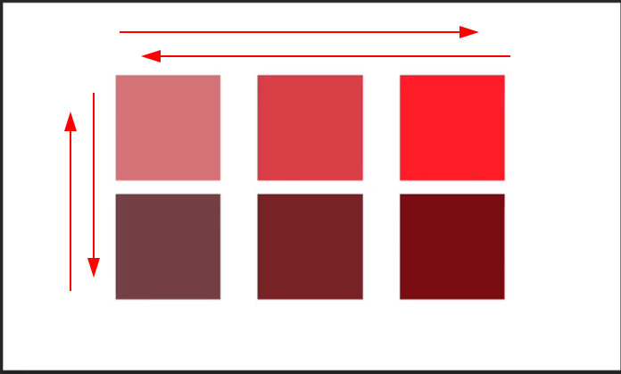
(imagem mostrando setas horizontais mostrando a Saturação e setas verticais mostrando a Luminosidade)

Para resumir, se vc prestou atenção, essas cores mostradas nos exemplos acima se relacionam, se combinam, e usando essa técnica de saturação e luminosidade (e não só essa técnica, existe tbm a técnica de usar a Saturação e a Luminosidade junto com a opção do HUE, que será mostrado mais pra frente) vc consegue criar uma paleta interessante.

Mostrando como funciona a Matiz, a Saturação e a Luminosidade
feito em um desenho Pixel Art

Eu vou te mostrar como a Matiz, a Saturação e a Luminosidade funciona em um desenho Pixel Art, porque talvez a explicação usando somente as imagens com os quadrados fique dificil de entender, afinal de contas, é no desenho que vamos aplicar tudo isso, então, nada melhor do que aprender como funciona a Matiz, a Saturação e a Luminosidade aplicado em um desenho Pixel Art !!!

No momento, aínda vamos focar somente na Saturação e na Luminosidade, e para explicar a Saturação e a Luminosidade no desenho Pixel Art, vamos usar uma paleta de cores de cor vermelha (muito parecida com as cores da paleta usada na explicação anterior, com os quadrados).

Vamos usar essa paleta mostrada na imagem abaixo:

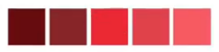

(imagem da paleta de cores que está dentro da imagem do dragão)

OBS: só não vamos usar a mesma paleta de cores da explicação dos quadrados, porque as cores não estavam com uma boa diferença de contraste.

Por curiosidade, eu vou colocar a paleta de cores que está dentro da imagem do dragão, junto com a paleta de cores usada no exemplo dos quadrados, uma embaixo da outra, só que em preto e branco, para vc poder ver como a paleta de cores que está dentro da imagem do dragão está com um contraste muito mais adequado:

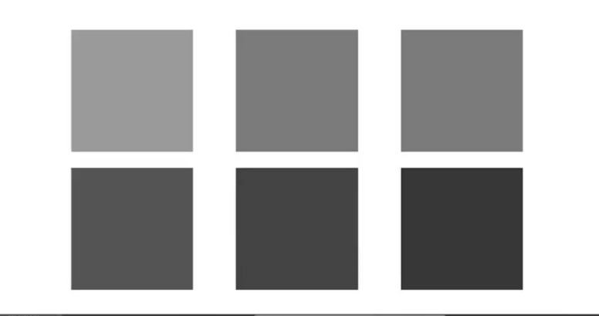

(paleta de cores do exemplo com os quadrados, com o contraste ruim)

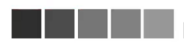

(paleta de cores que está dentro da imagem do dragão, só que com o contraste adequado)

Eu vou mostrar agora, a aplicação da paleta de cores que está dentro da imagem do dragão, aplicada ao desenho do dragão em Pixel Art (lembrando que, na paleta de cores dentro da imagem do dragao, só mexemos na Saturação e na Luminosidade, para chegarmos nesses 5 diferentes tons de vermelho):

OBS: Desconsidere o quadradinho pequenininho ao lado da rampa de cores vermelhas na imagem, ele só foi usado para colorir a parte interna da asa do dragão.

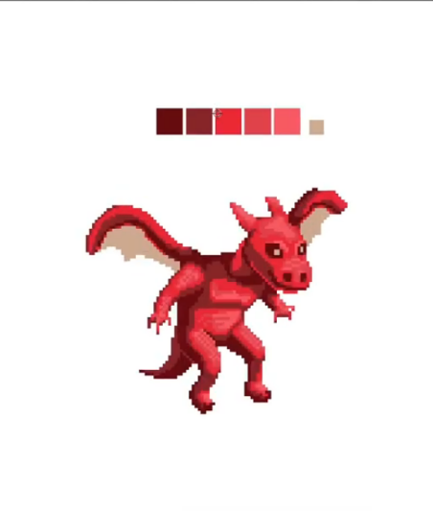

Se vc prestar atenção, todas as 5 cores na paleta de cores da imagem do dragão, estão no mesmo HUE, eu vou mostrar isso nas imagens abaixo:

Cor 1:

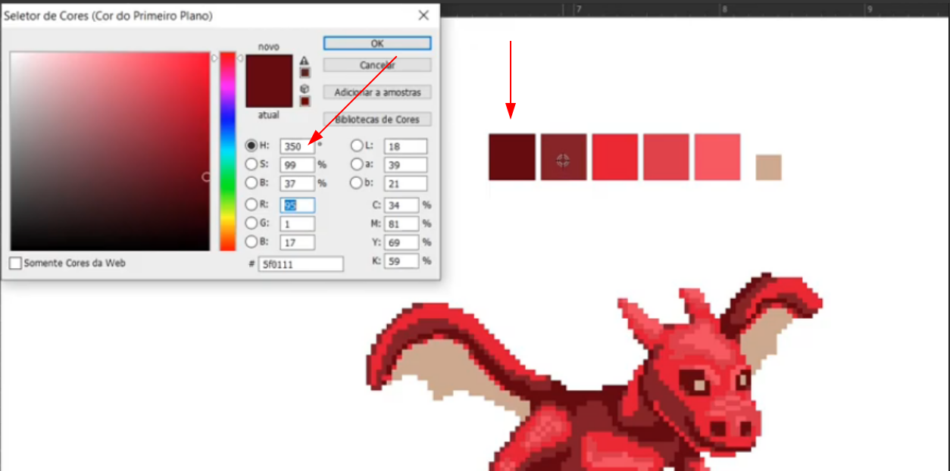

Cor 2:

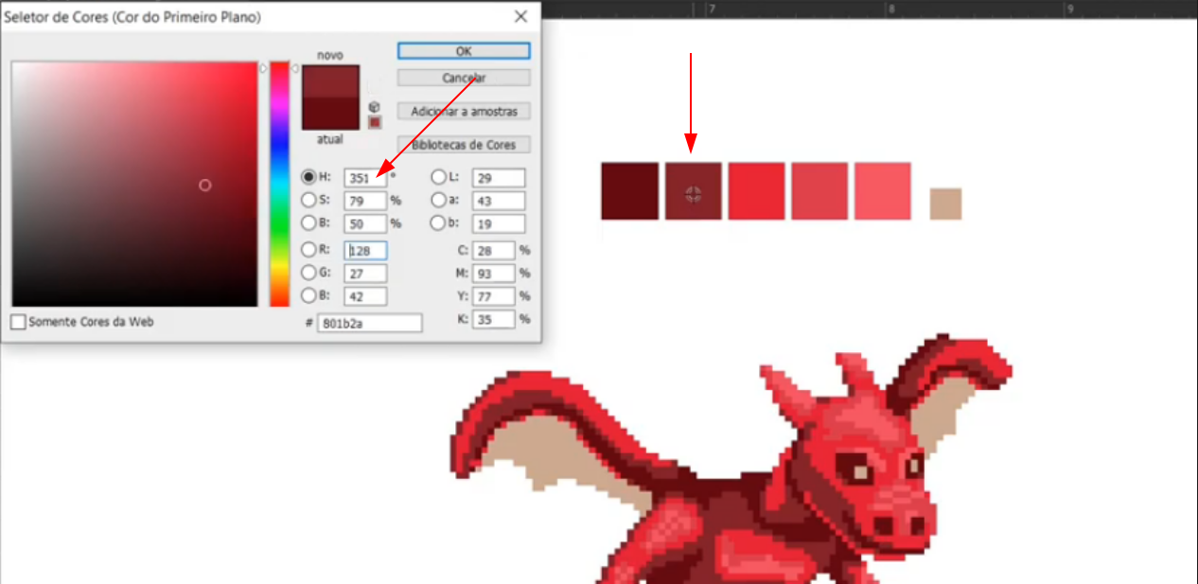

Cor 3:

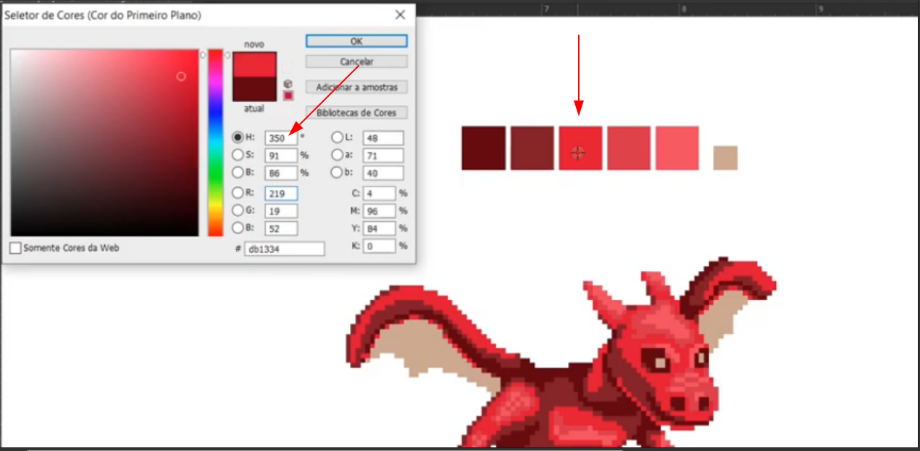

Cor 4:

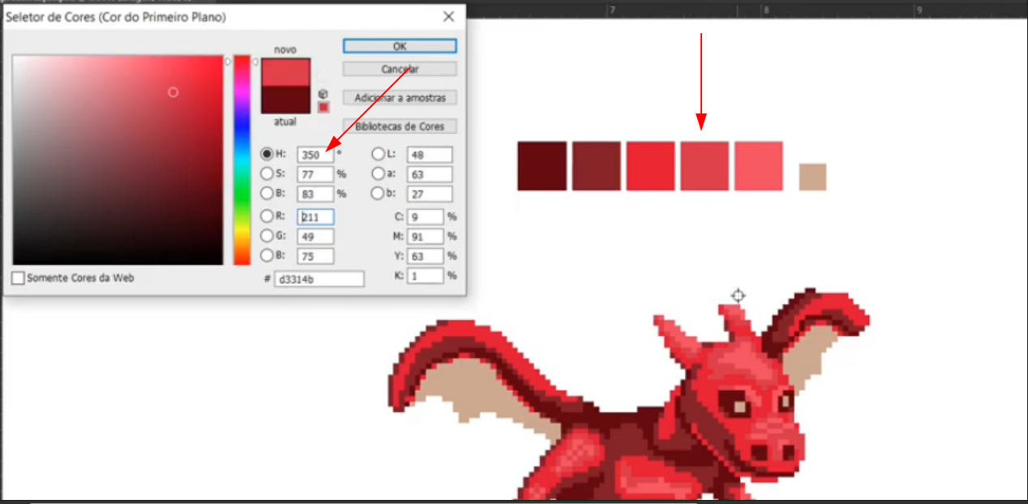

Cor 5:

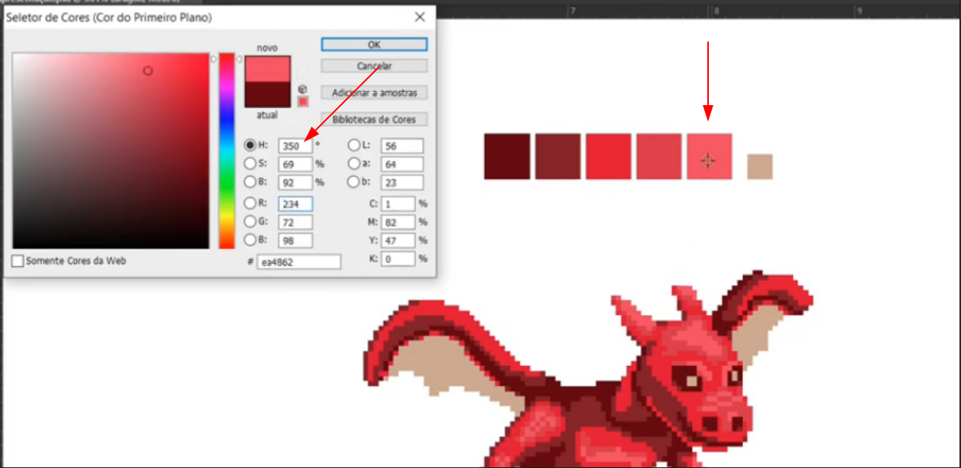

perceba que, o HUE não mudou, e por essa razão, temos muito Vermelho nesse dragão. Isso não significa que a forma como o dragão foi colorido está errada, se vc gosta de como está o resultado, então sem problemas (pode ser que em algum objeto ou personagem, vc queira trabalhar com variações de uma mesma cor), mas existe uma maneira mais interessante de se trabalhar quando colorimos um desenho (seja Pixel Art, ou não), fazemos isso usando: Matiz (conhecido no inglês como: HUE), que eu vou explicar agora como funciona.

Até agora, focamos muito em explicar como funciona somente a Saturação e a Luminosidade, porêm a parte mais importante para a gente conseguir um melhor resultado nas cores das nossas pixel Arts, é aplicando o HUE (que significa: Matiz), junto com a Saturação (Saturation) e a Luminosidade (Lightness).

Você precisa ter a noção de que, na sua rampa de cores, do tom mais escuro até o tom mais claro, e do tom mais claro para o tom mais escuro, precisa de ter alteração no HUE de cada uma das cores.

O HUE ( junto com a Saturação (Saturation) e a Luminosidade (Lightness) ), cria resultados totalmente originais, totalmente dinâmicos. Isso significa que, ao invés de clarearmos a cor (no nosso caso, a cor vermelha) para um vermelho mais claro, como mostra a imagem abaixo:

estamos clareando a cor vermelha, passando pelo laranja, indo em direção a cor amarela (a cor laranja e a cor amarela são cores próxima do vermelho no círculo cromático H S L):

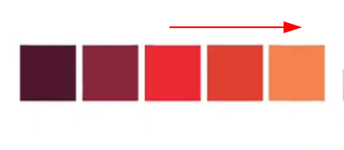

e no sentido oposto, estamos escurecendo da cor vermelha até a cor roxa (a cor roxa é uma cor próxima do vermelho no círculo cromático H S L):

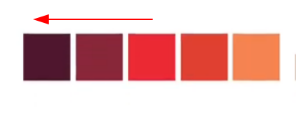

Veja na imagem abaixo, a paleta de cores do nosso dragão (e o nosso dragão também) com altereção no HUE em cada uma das cores:

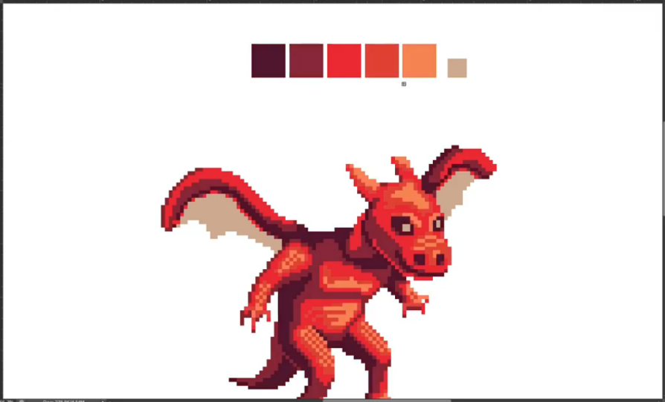
(imagem mostrando cada uma das cores da paleta com altearção no HUE)

Essa pequenina diferença de fazer uma paleta de cores, onde o HUE (Matiz) não permaneça em só uma cor (que no nosso caso é a cor Vermelha), gera um resultado mais bonito em nossos desenhos.

Talvez vc esteja se perguntando, mas pq eu puxei a cor vermelha em direção a cor amarela (para clarear a cor) e puxei o vermelho em direção a cor roxa (para escurecer a cor)? O que está acontecendo é que na vida real basicamente, na maior parte das vezes, os tons mais claros tendem a ser puxados para o amarelo (por causa da luz do sol), e os tons escuros tendem a ser puxados para o roxo (por causa do preto da noite).

Se passarmos uma linha imaginária no círculo cromático H S L, conseguiremos ver com mais clareza o que está sendo falado aqui, veja na imagem abaixo:

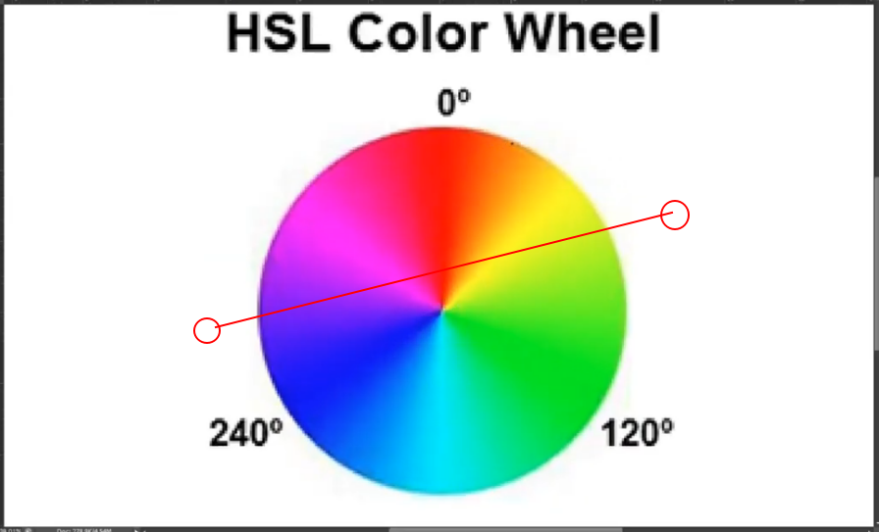

Variações de Saturação e Luminosidade aplicadas
junto com a Matiz (HUE)

Até agora, eu mostrei a diferença de paleta de cores do dragão, com as variações somente do HUE, mas vamos ver agumas variações de Saturação e Luminosidade para entender como o resultado fica no desenho.

Digamos que a imagem do nosso dragão esteja com as cores muito saturadas, e eu não quero a imagem do dragão saturada, eu quero uma versão desse dragão com as cores escuras saturadas e as cores claras dessaturadas (ou seja, com as cores claras mais suavisadas).

Veja na imagem abaixo:

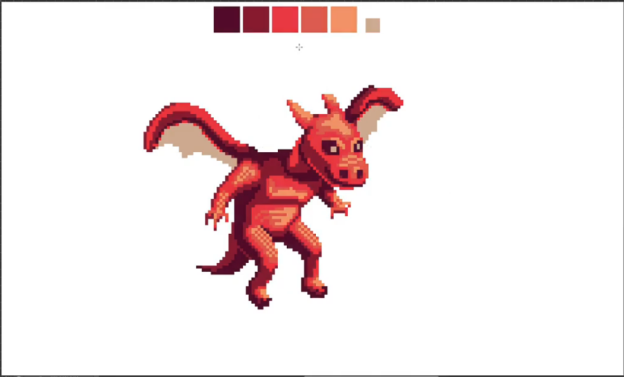
repare que, na paleta de cores da imagem acima, conforme as cores vão clareando, vamos tirando a saturação das cores claras, e conforme as cores vão escurecendo, aumentamos a saturação das cores escuras.

Veja a mesma paleta de cores da imagem acima, na imagem abaixo:

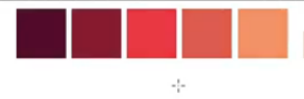

(imagem mostrando as cores escuras saturadas e
as cores claras dessaturadas)

E se eu quisesse fazer o contrário, trabalhar com as cores claras saturadas e as cores escuras desssaturadas, você pode fazer também, o resultado seria o mostrado pela imagem abaixo:

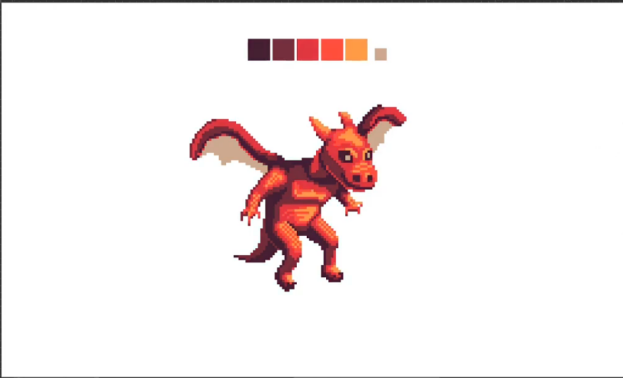

Veja a mesma paleta de cores da imagem acima, na imagem abaixo:

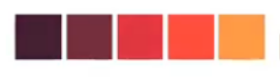

(imagem mostrando as cores claras saturadas e
as cores escuras dessaturadas)

repare que, os tons de amarelo e laranja no nosso dragão ficaram mais intensos, e os tons de escuro ficaram mais acinzentados:

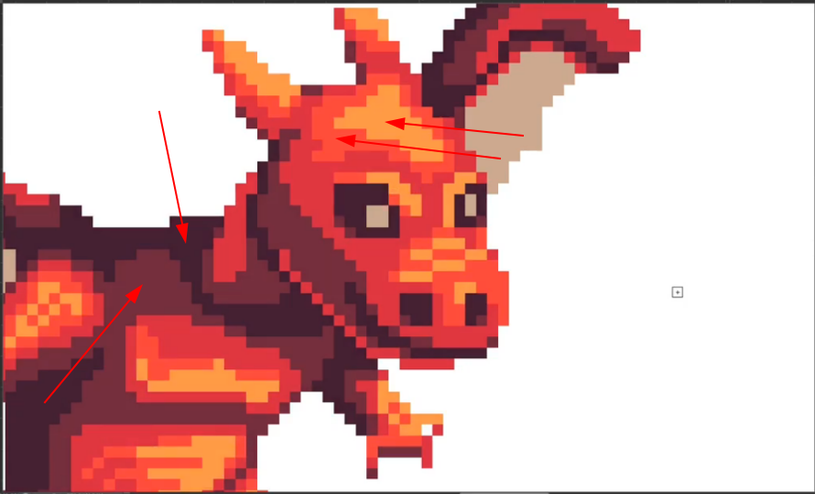

(imagem mostrando os tons de cor claros (amarelo e laranja) saturados e
os tons de cor escuro (roxo claro e roxo escuro) dessaturados)

OBS: lembrando que, cores dessaturadas ficam acinzentadas pq possuem uma certa porcentagem de cor cinza misturada a cor.

E se eu quisesse fazer agora o meu dragão com todas as cores dessaturadas?, vc pode fazer também, veja o exemplo na imagem abaixo:

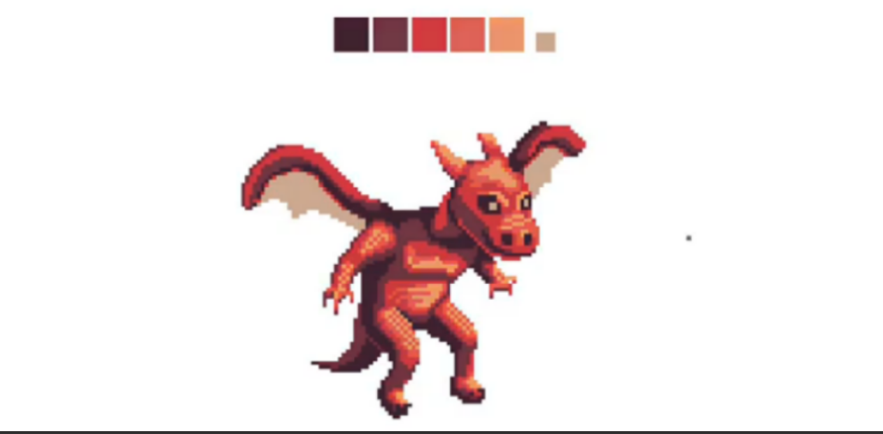

Veja a mesma paleta de cores da imagem acima, na imagem abaixo:

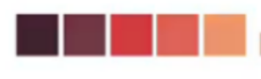

(imagem mostrando todas as cores dessaturadas)

isso significa que temos agora todas as cores do nosso dragão com menos saturação:

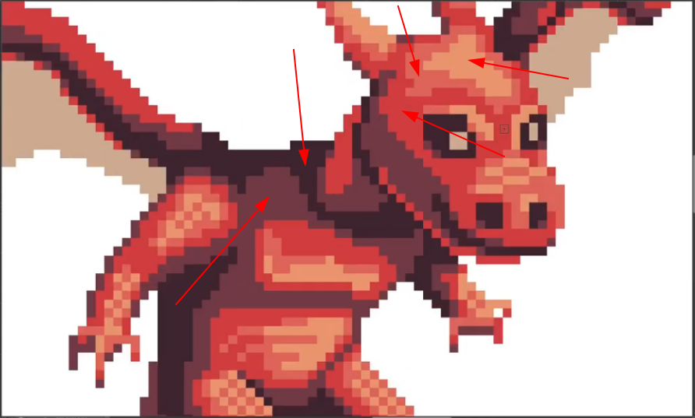

(imagem mostrando todas as cores do nosso dragão com menos saturação)

Agora eu vou mostrar para vc todas as 5 variações de cores aplicadas ao dragão que foram explicadas nesse documento:

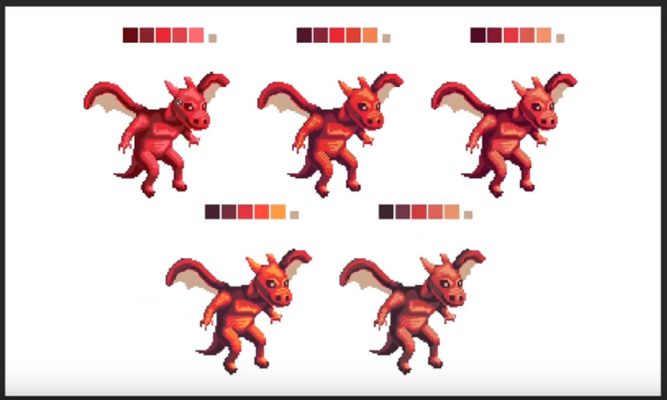

No geral, para mexer nesses dragões, não mexemos tanto na Luminosidade das cores, mexemos mais na Saturação e na Matiz (HUE), mas veja só que interessante, só pelo fato de mexermos na Matiz e na Saturação das cores olha só o quanto de variações de tons de cores conseguimos criar para o nosso dragão.

Se eu quisesse mexer na Luminosidade dessas cores, eu também poderia, só que a partir do momento que eu mexesse na Luminosidade das cores, eu estaria mexendo nos contrastes das cores. É por isso que é importante vc entender como funciona: Luz, Sombra e entender de Contraste, antes de mexer com as cores, pq: Luz, sombra e Contraste é um passo anterior as cores e se vc quer subir essa escada do conhecimento da forma correta, não pule degraus.

O melhor de tudo que aprendemos até agora é que nenhum desses dragões que criamos está errado, todos eles estão corretos e todos eles funcionam, permitindo com que a gente trabalhe com o tipo que a gente gostar mais.

Vc precisa de entender que cores é sentimento, são elas que vão ditar o sentimento, são elas que vão ditar a harmonia do ambiente da nossa arte, da nossa animação ou do nosso jogo, as cores tem esse poder.

Se vc quser se aprofundar em entender como as cores afetam o psicológico das pessoas, compre o livro:

- A psicologia das cores (da autora: Eva Heller e Maria Lucia Lopes Da Silva)

FIM

